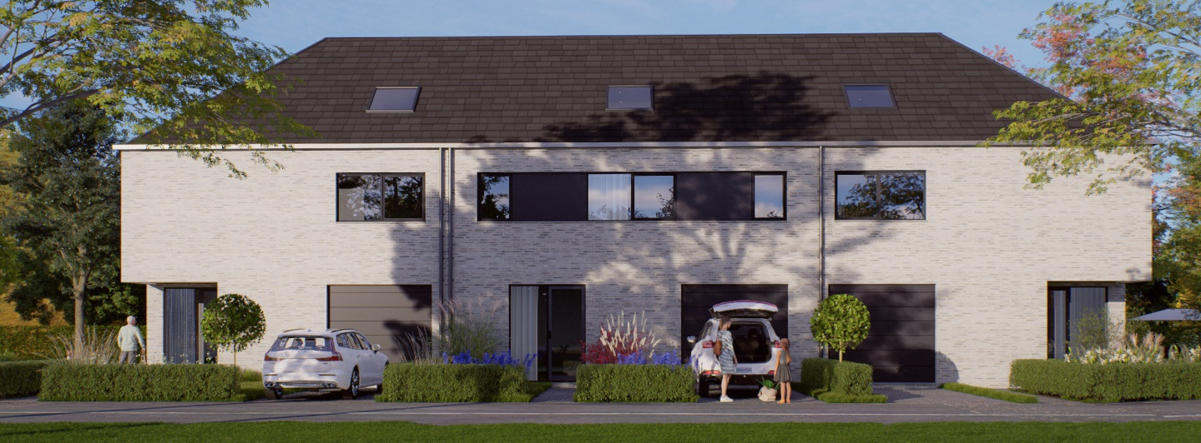

3 nieuw te bouwen woningen te Dendermonde (Sint-Gillis)
Vlietbergstraat



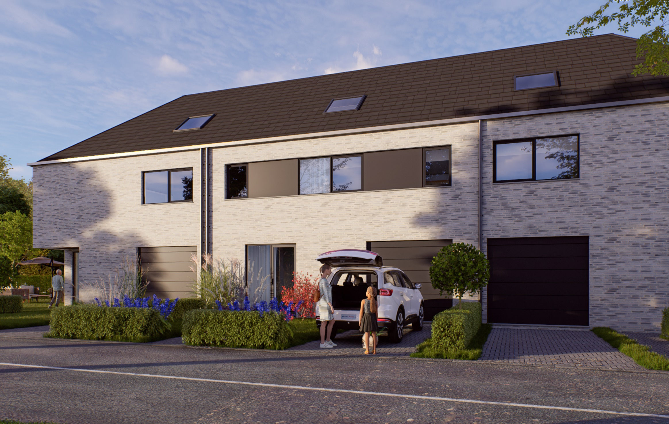

COMMERCIEEL LASTENBOEK

INLICHTINGEN EN VERKOOP



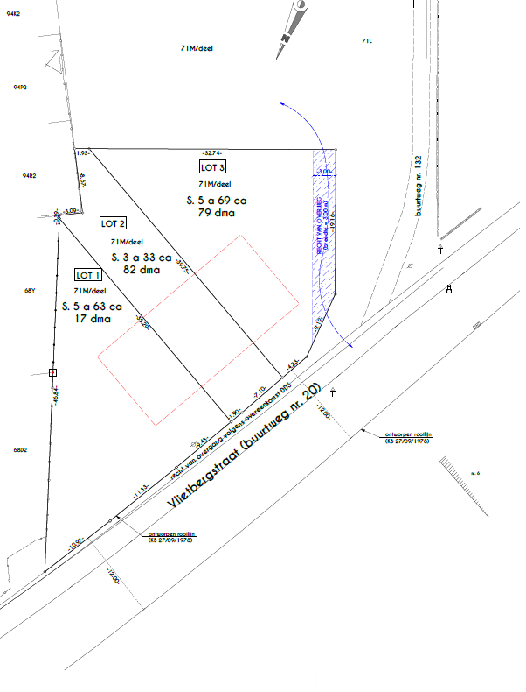

BESCHRIJVING VAN DE WERKEN (lot 2)

ONDERGRONDSE RUWBOUW
- Inplanting van het gebouw volgens de plaatselijke voorschriften.
- Aanvoer van materiaal.
- Uitgraven van de fundering met de hand of machinaal.
- Plaatsing van aardingslus onder de betonzolen.
- Aanbrengen van de nodige vochtisolatie.
- Funderingszolen in beton.
- Gewapende vloerplaat volgens studie ingenieur.
- De rioleringen worden uitgevoerd met Pvc-buizen.
- De toezichtputten en sifonput zijn voorzien in Pvc.
- Regenwaterput 7500 liter + lege Pvc-buis naar berging + open bovengrondse infiltratievoorziening achter in de tuin + septische put + mangat.
- Aansluitbocht Fluvius.
- Wachtbuizen voor de nutsvoorzieningen vanaf de voorgevel tot aan straat.
- Verbruik van water en elektriciteit op de werf.

BOVENGRONDSE RUWBOUW
- Het opgaand metselwerk wordt uitgevoerd in rode snelbouwsteen.
- De opgaande gevels worden uitgevoerd met gevelsteen, Type Nelissen Roca, deze heeft een grijze basiskleur, die afgewisseld wordt met donkere kleurafzettingen, gemetst in wildverband.
- Spouwisolatie volgens richtlijnen EPB.
- De buitendorpels van ramen en deuren in blauwe hardsteen.
- Tussen het gelijkvloers en de 1e verdieping, evenals tussen de 1e verdieping en de
zolder worden betonnen welfsels of pedalen voorzien waarop een druklaag wordt aangebracht, volgens studie ingenieur.
- Alle gewapende balken, platen en metalen liggers daar waar nodig, volgens studie ingenieur.
- Tussen 2 woningen is er een dubbele scheidingsmuur voorzien van 2x14cm snelbouw
met daartussen 4cm akoestische isolatie.
- Er is geen tuinmuur voorzien.

DAKWERKEN
- Daktimmer uitgevoerd met ter plaatse getimmerde houten spanten (gedrenkt), geplaatst h.o.h. 45cm.
- Vlakke betondakpan, zwart, voorzien van de nodige hulpstukken zoals nokpannen.
- De hanggoten en afvoerpijpen zijn voorzien in zink.
- Plat dak wordt afgewerkt met asfalt (dampscherm + 2 lagen), isolatie plat dak PUR-platen dikte volgens richtlijnen EPB, met aluminium dakrandprofiel.
- Er is standaard één velux dakraam op zolder voorzien.

BUITENSCHRIJNWERK
- De ramen en buitendeuren zijn voorzien in PVC kleur zwart/binnen wit.
- Superisolerende beglazing 1,0 kW voorzien in alle ramen.
- De voordeur is voorzien in glas, 3-puntsluiting met zijlicht, standaard siertrekker op volle hoogte is voorzien.
- De garagepoort is een sectionaal poort, dubbelwandig geïsoleerd (dikte 4 cm), gelakt in ralkleur zwart, met motor.

ELECTRISCHE INSTALLATIE
- Voor de aanvang der electriciteitswerken wordt een afspraak gemaakt met de elektricien voor bespreking van de plaats der stopcontacten en lichtpunten.
- Omvat het geheel van stopcontacten, lichtpunten, deurbel, leiding voor kookfornuis +
wasmachine + droogkast, binnenleidingen voor telefoon en TV.
- Zekeringskast met 2 verliesstroomschakelaars = extra veiligheid.
- Alles vertrekkende van de tellerkast.
- Keuring van de installatie.

VOORZIEN :
1 x stopcontact kooklijn
2 x stopcontact telefoonlijn/data
2 x stopcontact TV distributie
1 x stopcontact droogkast
1 x stopcontact wasmachine
1 x stopcontact vaatwasmachine
1 x stopcontact oven
1 x stopcontact microgolfoven
1 x stopcontact ijskast
1 x stopcontact dampkap
1 x voeding ventilator verluchting
1 x voeding regenwaterpomp
1 x voeding garagepoort
1 x bord + automatische zekeringen
1 x aansluiting warmtepomp
1 x buis voor kamerthermostaat in living en buitenvoeler
1 x bel
3 x optische rookmelder

Stopcontacten lichtpunten schakelaars

living & keuken 12x 6x 8x
berging aan keuken 3x 1x 2x
inkomhall 1x 2x 3x
wc gelijkvloers 0x 1x 1x
garage 3x 2x 2x
buiten 1x 2x 2x
slaapkamer 1 5x 2x 3x
slaapkamer 2 4x 1x 2x
slaapkamer 3 4x 1x 2x
badkamer 2x 2x 1x
douchekamer 2x 2x 1x
wc verdieping 0x 1x 1x
nachthall 1x 3x 3x
zolder 1x 2x 1x
nachthal zolder 0x 1x 2x
technische berging 1x 1x 1x

- Totaal voorzien 40 stopcontacten, 30 lichtpunten en 35 schakelaars.

Meetmodule voor teller van maatschappij is niet voorzien.
Voedingskabel is niet voorzien.
(beide zijn afhankelijk van vermogen + voorschriften maatschappij)
SANITAIRE INSTALLATIE ( basispakket )
- Omvat alle koud- en/of warmwaterleidingen (buis-in-buis systeem) en afvoerleidingen in PVC voor : bad, douche, Wc’s, lavabo’s, keuken, wasmachine en buitenkraantje.
- Inbegrepen : Socarex zuigleiding + pomp Grundfoss (of gelijkwaardig) + 2 verplichte aftappunten (waarvan 1 wc en 1 wasmachine)
- Toestellen : materiaalkeuze te verrichten bij onze leverancier DESCO.

De volgende toestellen en kranen zijn voorzien :

- Wc’s : - standaard WC
- voorzien : 2 stuks

- Lavabo’s - standaard lavabo + meubel
- voorzien : 1 stuk

- Bad : - standaard ligbad
- voorzien : 1 stuk

- Douche : - standaard douche
- voorzien : 1 stuk

- Handenwasser : - standaard handenwasser (enkel koud water)
- voorzien : 1 stuk

Budget voorziene toestellen twv 6.500 Euro exclusief BTW (te kiezen bij onze leverancier Desco).

Er is tevens 1 buitenkraantje en 1 kraantje voor wasmachine voorzien.

VERWARMINGSSYSTEEM
- Het leveren en plaatsen van een nieuwe modulerende warmtepomp lucht-water met
buffervat, expansievaten, circulatoren, ontluchters, elektrische voeding, regelapparatuur en alle
noodzakelijke toebehoren en installatieonderdelen. Voor de regeling voorzien wij een buitenvoeler en binnenthermostaat. De zoneregeling is niet voorzien.
- Warm water wordt geleverd door een boiler van 190 liter.
- De warmtepomp wordt gedimensioneerd aan de hand van de warmteverliesberekening opgenomen in het EPB verslag.
- De warmteafgifte gebeurt door middel van vloerverwarming. Deze is overal voorzien buiten de bergingen en zolder. Tevens voorzien wij in de badkamer een elektrische handdoekdroger.
- Op de warmtepomp is ook een module voorzien voor actieve koeling.

PLEISTERWERKEN
- Pleisterwerk op alle muren en plafonds behalve zolder en technische berging op de zolder.
- Pleisterwerk wordt bijgewerkt ter plaatste van trap, deuren en venstertabletten, en is hier en daar nog bij te werken door de schilder (niet schilderklaar).
- Dakisolatie voorzien in spijkerflensdeken met dampscherm, dikte volgens EPB norm.
- De muren van de nachthal op de zolder worden uitgevoerd in gipskartonwanden incl. geluidsisolatie. De naden worden opgevuld. (niet schilderklaar).

CHAPE
- Gelijkvloers : 16cm isolerende ondervloer + 8cm eindchape.
- Verdieping : 9cm isolerende ondervloer + 8cm eindchape.
- Zolder : 9cm isolerende ondervloer + 8cm eindchape.
BEVLOERING
- Volledig gelijkvloers en verdieping met uitzondering van de zolder : in de prijs is een stenen bevloering (standaard formaat 60 x 60cm, standaard voeg) inbegrepen volgens keuze, handelswaarde 40 Euro/m2 excl. BTW – de plinten, handelswaarde 14 Euro/lm excl. BTW.
- Faience in de badkamer (aan de douchewanden en de badwand + 1 rij tegels op bad) en de Wc’s (enkel aan de achterkant), is voorzien (standaard formaat 30 x 60cm), handelswaarde 40 Euro/m2 excl. BTW.
- Op de nachthal van de 2de verdieping, de zolder en de technische berging is er géén vloerbekleding voorzien (enkel chape).
- Bij keuze van niet standaard formaten bestaat de mogelijkheid dat ook de plaatsingsprijzen kunnen aangepast worden.
- De venstertabletten zijn voorzien in gestopte travertin of gelijkwaardig (definitieve keuze te bepalen in overleg met de vloerder).

BINNENSCHRIJNWERK
- Alle deuren zijn tubespaan schilderdeuren met inox beslag.
- De trap van het gelijkvloers naar de eerst verdieping en deze van de eerste verdieping naar de tweede verdieping is voorzien in een open afwerking, eerste keus beuk (niet behandeld).

KEUKEN
- Voor het geheel van het keukenmeubilair inclusief de toestellen en plaatsing is een budget voorzien van 15.000 Euro (excl. BTW).

VENTILATIE
- Overeenkomstig de EPB-regelgeving wordt er een ventilatie systeem D voorzien.

BEN-WONING
Om te voldoen aan een Bijna Energie Neutrale of BEN woning, worden er voldoende zonnepanelen voorzien op het dak. De norm hiervoor is E-peil 30 of lager.
Voor deze woningen streven wij naar een E-peil 20 of lager hetgeen nog een aanzienlijke meerwaarde met zich meebrengt.

VOLGENDE WERKEN ZIJN NIET INBEGREPEN IN DE PRIJS. :
- Aansluitingen voor nutsvoorzieningen (gas, elektriciteit, TV, ...)
- Aansluiten en keuren van de waterleiding en de riolering (alle nodige documenten worden aangeleverd).
- Terrassen en opritten.
- Alle stelposten en prijzen hierboven voornoemd zijn exclusief BTW.

ALGEMEEN

- Het is de koper niet toegelaten werken van om het even welke aard vóór de voorlopige oplevering zelf of door derden uit te voeren, uitgezonderd met schriftelijke toelating van de aannemer.
- De krimp- en zettingsbarsten, veroorzaakt door de normale zetting van het gebouw, zijn enerzijds geen reden tot uitstellen van betaling en anderzijds behoort dit niet tot de verantwoordelijkheid van de aannemer. Het gaat hier immers om verschijnselen inherent aan de natuur van het gebouw.
- De plannen van het gebouw, die aan de kopers worden overhandigd, zijn opgemaakt ter goeder trouw door de architect. Indien beperkte afwijkingen zich voordoen, zowel in meer als in min, zullen deze beschouwd worden als aanvaardbare verschillen die in geen geval de eis tot schadevergoeding, door één der partijen, rechtvaardigen.
- De erelonen van de architect, ingenieur stabiliteit, EPB-verslaggever en veiligheidscoördinator zijn inbegrepen in de verkoopprijs.
- Wijzigingen en/of aanpassingen welke op verzoek van de koper worden aangebracht aan de bepalingen van dit lastenboek zullen door de aannemer slechts worden aanvaard voor zover zij ten gepaste tijden werden aangevraagd en er een schriftelijk akkoord bestaat nopens aard en prijs.
- De koper sluit een contract af voor levering van elektriciteit bij een energieleverancier van zijn keuze, en dit vóór het plaatsen van deuren en keuken.
- Bij weglaten van artikels zoals voorzien in de basisprijs zal een vergoeding van 15% als winstderving en 10% administratieve kost aangerekend worden, gebaseerd op de handelswaarde van de weggelaten artikels.
- Commerciële afbeeldingen van het project zijn niet bindend, de bouwaanvraag plannen krijgen voorrang.
- Foto’s genomen tijdens de bouwwerken mogen door de promotor gebruikt worden voor commerciële doeleinde.
- De toegang tot het bouwterrein door de koper of zijn afgevaardigde is alleen toegestaan indien hij of zij vergezeld is door een afgevaardigde van de aannemer en na een afspraak te hebben gemaakt. Deze maatregel wordt alleen opgelegd met het oog op de veiligheid, de dekking door de verzekeringen en de goede verstandhouding. Bovendien heeft de koper niet de bevoegdheid – en ontzegt hij zich – om rechtstreeks instructies te geven aan de verschillende partijen op het bouwterrein. Eventuele opmerkingen mogen uitsluitend aan de aannemer en aan de architect worden gemeld.

Opgemaakt te ................................. op ............................., in twee exemplaren waarvan iedere partij verklaart één exemplaar te hebben ontvangen.

De aannemer : De opdrachtgever :

